De politie peutert met ‘vage algemeenheden’ en ‘halve (on)waarheden’ honderden miljoenen extra los.
Stijgende criminaliteit, voortdurend personeelstekort, en een relatie met de burger die onder druk staat. En ondertussen vinden er “opeenvolgende bezuinigingen” plaats. Althans, dat is hoe de politie al jaren haar situatie schetst. Uit de Rijksfinanciën en cijfers van de politie zelf blijkt een heel ander – en bovendien tegenstrijdig – beeld.

‘De politie staat écht onder water. We hebben een fórs probleem!’ exclameert Jan Struijs, de (huidig) voorman van 50PLUS en tevens oud-politieman en -vakbondsleider, in zijn openingsbijdrage aan het politiebegrotingsdebat, afgelopen 26 januari. De setting is het grijze decor van de Thorbeckezaal in het oude kantoor van Buitenlandse Zaken, waar de Tweede Kamer nu ruim 5,5 jaar huishoudt.
Op tafel ligt de begroting van de politie voor de komende jaren. Een begroting die onder een vergrootglas is komen te liggen sinds de politie en partners (regioburgemeesters, het OM en de centrale ondernemingsraad) een position paper publiceerde dat stelt dat de politie ‘minimaal 350 miljoen euro per jaar extra nodig heeft’ om ‘de strijd tegen criminaliteit niet te verliezen’ en ‘het maatschappelijk vertrouwen te behouden’.
Struijs is ‘zeker niet van de blanco check’, herhaalt hij meermaals, maar besluit uiteindelijk: ‘Wij zullen alles steunen, àlles steunen, wat goed onderbouwt is […] om de eerste 46 miljoenen te tackelen en op termijn de 350 miljoen voor elkaar te krijgen’.
De steun voor de politie is niet alleen beperkt tot oud-politieman Struijs, zo dienen Mutluer (GL/PvdA) en Dobbe (SP) een amendement in om het directe tekort van 46 miljoen in één keer te voldoen. Vier dagen na het debat worden de oppositie partijen rechts ingehaald door de coalitie, die in hun akkoord vastleggen jaarlijks € 512 miljoen extra te zullen investeren. De vraag is: zijn deze extra miljoenen echt nodig om de veiligheid in de samenleving te garanderen?
Dr. Edwin Kruisbergen, wetenschappelijk medewerker bij het Ministerie van Justitie, meent van niet. Twee jaar terug al publiceerde hij het artikel ‘Druk! Maar waarmee?’ in vakblad Tijdschrift voor de Politie over de begroting van de politie, het werkaanbod en de effectiviteit. Zijn conclusie: Geld lijkt niet het probleem, en is dus ook niet de oplossing. Aan het eind noteert Kruisbergen daarbij: ‘Zonder antwoorden op vragen blijft het debat hangen op vage algemeenheden, halve (on)waarheden of een roep om “meer geld”’.
Wij zetten de vage algemeenheden en halve (on)waarheden op een rij die ingezet werden voor deze ronde van de roep om ‘meer geld’: opeenvolgende bezuinigheden; meer criminaliteit; en minder verbinding met de samenleving.
Opeenvolgende bezuinigingen
Vertrekpunt van veel discussies over de politie is dat er al jaren bezuinigd wordt. Ook in de Strategisch Agenda Politie 2025–2030 – hét document waarin korpschef Janny Knol haar beleid voor de komende jaren uiteenzette – wordt gesproken van ‘opeenvolgende bezuinigingen’.
Echter, de Rijksfinanciën tonen een heel ander beeld: de politiebegroting was in 2015 nog € 5.1 miljard maar is in 2025 uitgegroeid tot € 8,2 miljard. Als de begroting vanaf 2015 slechts was meegegroeid met de inflatie, dan was die vorig jaar op € 6.7 miljard blijven steken. De claim van opeenvolgende bezuinigingen is dus moeilijk te rijmen met de 9.5 miljard die de afgelopen 10 jaar extra is begroot. Daar komt nog bij dat de politiebegroting structureel wordt overschreden: in 2015 nog met slechts € 13 miljoen euro maar tussen 2022 en 2024 met ruim € 500 miljoen gemiddeld.
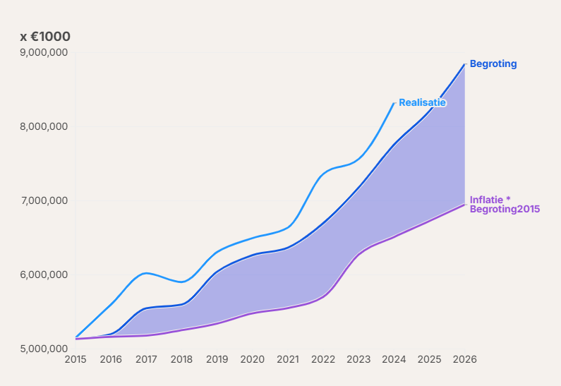
Ook in vergelijking met onze naburige laden geeft Nederland relatief een groot deel uit aan de politie: 1.9% van de totale Rijksbegroting. Alleen de Belgen investeren evenveel in de politie; Duitsland (1.5%), Frankrijk (1,6%), Denenmarken (1.1%), Luxenburg (1.2%) investeren aanzienlijk minder.

Stijgende criminaliteit
Het zou echter zo kunnen zijn dat deze grotere investeringen nodig zijn omdat we in Nederland met meer – of zelfs stijgende – criminaliteit kampen. Dat is zeker het beeld dat een lezing van het position paper van de politie en partners wekt. Het document, met de titel Altijd daar als het moet, opent met: “Maar de druk neemt toe. Er komt steeds meer op de politie af.” Grote en spraakmakende getallen – 1.1000 explosies, 15.000 personen met verward gedrag – worden opgevoerd en wekken de suggestie dat het steeds slechter gesteld is met de veiligheid in Nederland.
Dit strookt niet met een objectieve weergave van de cijfers van de politie zelf. Deze tonen dat het aantal geregistreerde geweldsmisdrijven sinds de eeuwwisseling met een kwart daalde en vermogensmisdrijven en misdrijven tegen de openbare orde zelfs zijn gehalveerd.
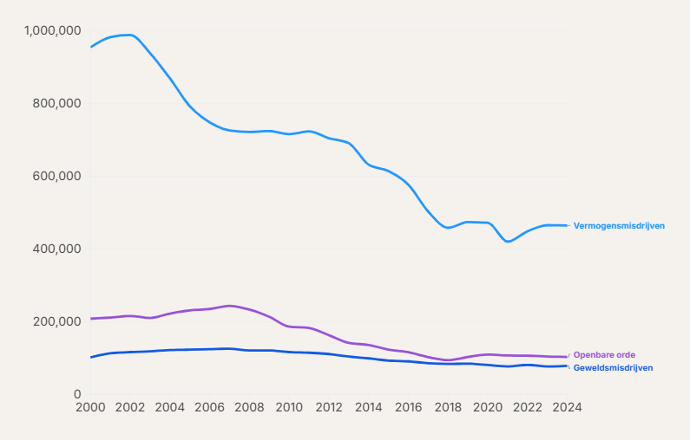
Het is waar dat deze grote dalende trend de laatste jaren lijkt de stageren en te stabiliseren. Dit wordt door het eerdergenoemde amendement van Mutluer (GL/PvdA) en Dobbe (SP) aangehaald als

Verbinding met de samenleving staat onderdruk
Ook de verbinding van de politie met de samenleving zou steeds verder onder druk staan. De strategische agenda identificeert dit als één van de hoofdthema’s van de komende vijf jaar en redeneert dat dit komt doordat de “nabijheid tot de burger is afgenomen”.

Een frame die niet gebaseerd lijkt om enig empirisch bewijs.

Links:
Strategische agenda Politie 2025–2030 (maart 2025): https://www.politie.nl/informatie/strategische-agenda-politie-stevig-staan-in-deze-tijd.html
Artikel NOS (n.a.v. Pointer/NOS onderzoek naar aangiftes, 10 oktober 2025): https://nos.nl/artikel/2585893-steeds-meer-aangiften-blijven-liggen-door-tekorten-bij-politie
Lobbybrief politie en partners (30 september 2025): https://www.politie.nl/nieuws/2025/september/30/00-partners-politie-350-miljoen-nodig-voor-strijd-tegen-criminaliteit.html
Brief Min JenV van Oosten (VVD) (21 januari 2026) betreft “Uitwerking consequenties financiële situatie politie 2026”, voorafgaand aan het Wetgevingsoverleg “Begrotingsonderdeel politie” van 26 januari: https://open.overheid.nl/documenten/8ae1e224-833c-44d5-a202-ccef1992fbf7/file
Eerste artikel NOS (n.a.v. lobby-brief, 19 oktober 2025): https://nos.nl/collectie/14002/artikel/2587075-politie-zonder-extra-geld-van-politiek-komt-er-minder-blauw-op-straat
Tweede artikel NOS (n.a.v. wetgevingsoverleg begrotingsonderdeel politie, 26 januari 2026). https://nos.nl/artikel/2599802-zorgen-in-kamer-over-slagkracht-politie-vanwege-tekort-van-46-miljoen
Artikel Tijdschrift voor de Politie over begrotingsmythe en afnemend werkaanbod. Geschreven door dr. Edwin Kruisbergen (medewerker WODC/min JenV): https://www.researchgate.net/publication/380998886_Druk_Maar_waarmee_Naar_een_rationeler_debat_over_werkaanbod_capaciteit_en_inzet_in_de_strafrechtketen?_tp=eyJjb250ZXh0Ijp7InBhZ2UiOiJwcm9maWxlIiwicHJldmlvdXNQYWdlIjpudWxsLCJwb3NpdGlvbiI6InBhZ2VDb250ZW50In19
Webpagina met begrotingen en beheerplannen politie: https://www.politie.nl/informatie/begroting-en-beheerplannen-politie.html
Rijksfinanciën Politie: https://www.rijksfinancien.nl/visuals/2025/begroting/uitgaven/incl-premies/VI/31
CBS-statline geregistreerde misdrijven en ophelderingspercentage: https://opendata.cbs.nl/#/CBS/nl/dataset/83648NED/table?fromstatweb
Coalitieakkoord budgettaire-tabel: https://www.kabinetsformatie2025.nl/site/binaries/site-content/collections/documents/2026/01/30/budgettaire-tabel-en-bijlage-bij-coalitieakkoord-aan-de-slag/budgettaire-tabel-en-bijlage-coalitieakkoord.pdf
Reactie politie op coalitieakkoord: https://www.politie.nl/nieuws/2026/januari/30/00-reactie-regeerakkoord.html

